Уважаемые родители!
Предлагаем вам сделать домашнее задание, пока вы находитесь на самоизоляции.
Задания с 28.04.-01.05
Возраст 4-5 лет
- Ребенок в обязательном порядке должен каждый день повторять артикуляционную гимнастику, это зависит от того звука какой сейчас ставится ребенку.
- Лексическая тема: «Рыбы: море, река, аквариум»
Р Ы Б Ы
Смотреть с ребенком миниролик, перейти по ссылке
https://yandex.ru/video/search?text=%D0%BB%D0%BE%D0%B3%D0%BE%D0%BF%D0%B5%D0%B4%D0%B8%D1%87%D0%B5%D1%81%D0%BA%D0%B8%D0%B5%20%D0%B7%D0%B0%D0%B4%D0%B0%D0%BD%D0%B8%D1%8F%20%D0%B4%D0%BB%D1%8F%20%D0%B4%D0%B5%D1%82%D0%B5%D0%B9%204-5%20%D0%BB%D0%B5%D1%82%20%D1%82%D0%B5%D0%BC%D0%B0%20%D1%80%D1%8B%D0%B1%D1%8B%3A%20%D0%BC%D0%BE%D1%80%D0%B5%2C%20%D1%80%D0%B5%D0%BA%D0%B0%20%D0%B0%D0%BA%D0%B2%D0%B0%D1%80%D0%B8%D1%83%D0%BC&path=wizard&parent-reqid=1588066839238231-263556672224591341400255-prestable-app-host-sas-web-yp-206&filmId=11458719397215907195
Отгадай загадки
Посмотрите дом стоит
До краёв водой налит,
Без окошек, но не мрачный,
С четырёх сторон прозрачный.
В этом домике жильцы
Все умелые пловцы. (Аквариум)
Плаваю под мостиком
И виляю хвостиком.
По земле не хожу,
Рот есть, да не говорю,
Глаза есть — не мигаю,
Крылья есть — не летаю. (Рыба)
Он в самом омуте живет,
Хозяин глубины.
Имеет он огромный рот,
А глазки чуть видны.(Сом)
Хищная, пятнистая
Ловкая и быстрая
Если зазевался,
К ней на зуб попался!
Может даже цапнуть руку.
Угадай кто это? (Щука)
Любит в тине он копаться
И личинками питаться,
И клевать по вечерам.
Нипочём рыбёшке грязь,
А зовут его...(карась)
Одеваются нарядно
Поглядеть на них приятно
Однотонные, рябые,
Жёлтые и голубые
Не капризные рыбёшки
Всем знакомые (гуппёшки)
Если есть возможность распечатать, предлагаю следующие задания
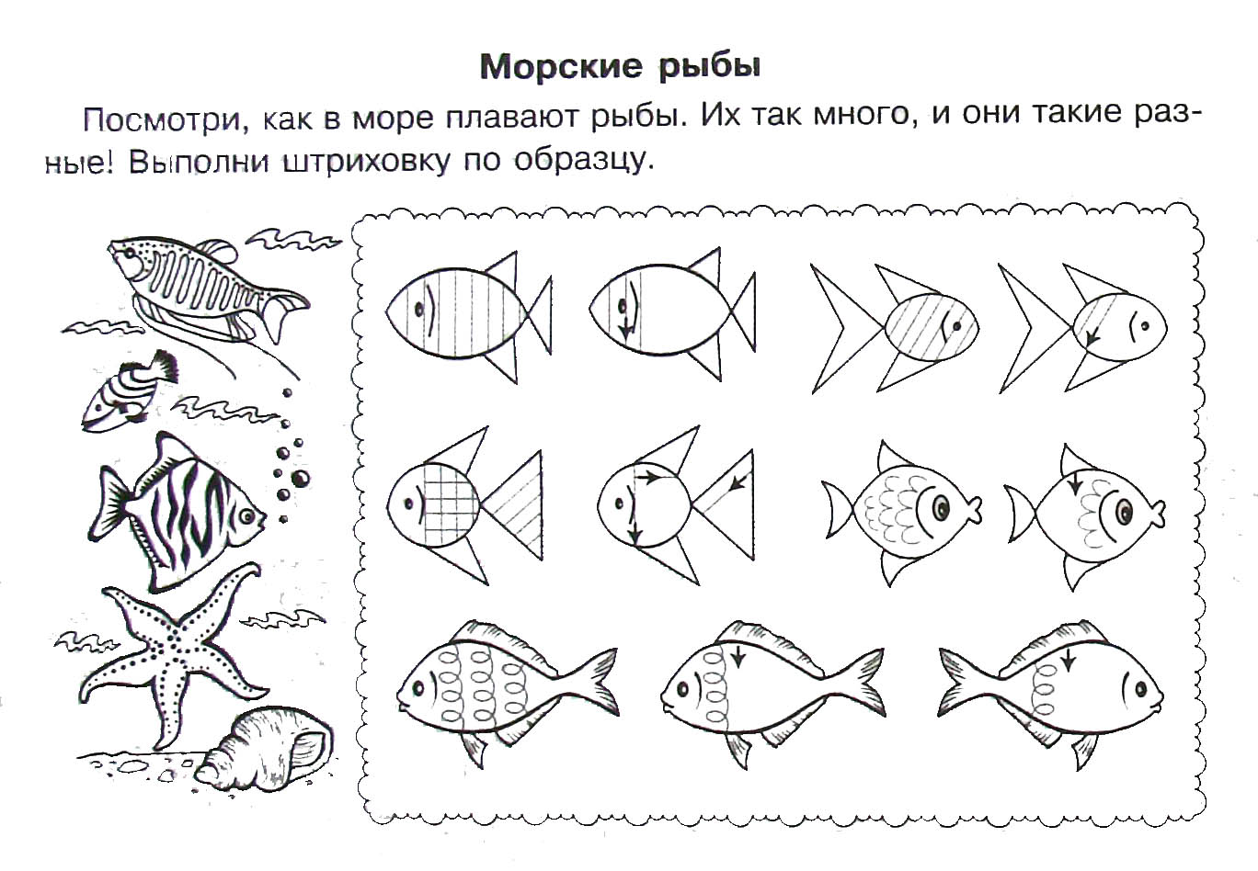
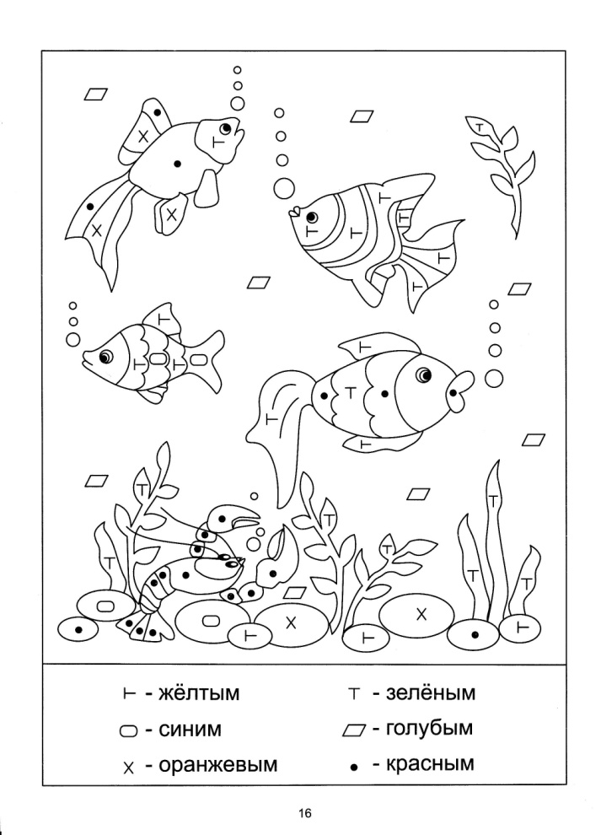

Предлагаем вам сделать домашнее задание, пока вы находитесь на самоизоляции.
Задания с 28.04.-01.05
Возраст 5-6 лет
- Ребенок в обязательном порядке должен каждый день повторять артикуляционную гимнастику, это зависит от того звука какой сейчас ставится ребенку.
- Лексическая тема: «Почта»
П О Ч Т А
Родителям рекомендуется:
- - показать ребенку корреспонденцию, которую вы вынимаете из почтового ящика: газеты, журналы, письма, открытки; рассмотреть их с ребёнком;
- - показать ребенку письмо, почтовую марку, конверт, телеграмму, прочитать, откуда пришло письмо;
- - рассказать, как письмо попала в ваш дом из другого города;
- - показать, как написанное письмо вкладывают в конверт, запечатывают, пишут адрес на конверте, опустить письмо вместе с ребенком в почтовый ящик;
- - показать ребенку посылку;
- - рассказать о профессиях работников почты (почтальона, телеграфиста;
- -предложить ребенку самостоятельно вынуть из почтового ящика корреспонденцию и сказать, что пришло по почте;
- - вместе с ребенком сходить на почту, где обратить его внимание на труд почтовых работников.
- - закрепить знания о средствах связи: телефон, интернет, письмо.
Дидактическая игра «Закончи предложение»
Почтальон принес письмо (кому?) - маме, сестре ... (дательный падеж имен существительных).
Что мы нашли в почтовом ящике? - газету, открытку ... (винительный падеж имен существительных).
Чего не стало в почтовом ящике? - газеты, журнала ... (родительный падеж имен существительных).
Дидактическая игра «Подбери признак»
Открытка (какая?) - праздничная, поздравительная ... .
Совместно с ребенком сделать конверт из бумаги.
Нарисовать марку
Дидактическая игра «Подбери родственное слово»
Почта - почтальон, почтовый, почтамт.
Дидактическая игра «Подбери предметы к признакам»
Почтовый ... (голубь, перевод), почтовая ... (открытка, посылка), почтовое ... (письмо).
Отгадать загадку.
Заклеили клеем прочно и ко мне прислали срочно.
Я его не пожалею, получу и вмиг расклею. (Письмо, конверт).
Игра «Один – много»
Почтальон – почтальоны
Сумка –Газета –Журнал –Письмо –Открытка –Телеграмма –Бандероль –Ящик –Марка –Конверт –
Игра «Назови ласково»
Сумка – сумочка
Газета – ; Журнал – ; Письмо – ; Открытка – ; Телеграмма – ; Ящик – ;
Конверт –.
Игра «Считай и называй»
Посчитай, сколько предметов (одно письмо, одна открытка, два письма, две открытки и т.) запиши количество предметов.
Посмотреть мультфильмы: «Каникулы в Простоквашино», «Снеговик – почтовик», «Почта»
Рассмотреть открытки, марки, письма из домашнего архива
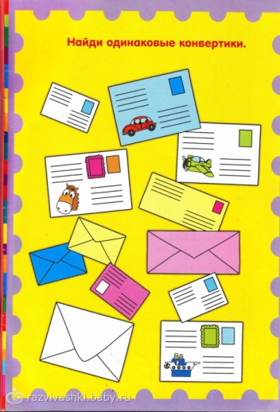

Предлагаем вам сделать домашнее задание, пока вы находитесь на самоизоляции.
Задания с 28.04.-01.05
Возраст 6-7 лет
- Ребенок в обязательном порядке должен каждый день повторять артикуляционную гимнастику, это зависит от того звука какой сейчас ставится ребенку.
- Лексическая тема: «Скоро в школу, школьные принадлежности»
СКОРО В ШКОЛУ, ШКОЛЬНЫЕ ПРИНАДЛЕЖНОСТИ
1. Родителям рекомендуется:
- рассказать ребёнку о школе, о том, для чего дети ходят в школу, кто учит детей в школе, какие школьные предметы преподают в школе;
- рассмотреть вместе с ребёнком школьные принадлежности, поговорить о том, для чего нужна каждая из этих вещей;
- задать ребёнку вопросы: что школьники кладут в портфель? В пенал?

2. Отгадать загадки.
Новый дом несу в руке. Двери дома на замке.
А живут в доме том книжки, ручки и альбом. (портфель)

То я в клетку, то в линейку, написать на мне сумей-ка!
Можешь и нарисовать. Что такое я? (тетрадь)

Чёрный Ивашка – деревянная рубашка.
Где носом пройдёт – там заметку кладёт. (карандаш)

3. Игра «Подбери признак».
Портфель (какой?)-кожаный, вместительный, яркий, большой,…
Словарь: портфель, карандаш, тетрадь, линейка.

4. Игра «Четвёртый лишний». Объяснить, почему этот предмет лишний.
Ручка, резинка, мяч, пенал.
Портфель, тетрадь, учебник, яблоко.
Ракетка, валанчик, мяч, карандаш.

5. Объяснить ребёнку пословицы:
Ученье – путь к уменью.
Ученье – свет, а неученье – тьма.

Предложите ребёнку выучить одно из стихотворений (по выбору).

***
Как хорошо уметь читать!
Не надо к маме приставать,
Не надо бабушку трясти:
«Прочти, пожалуйста, прочти!»
Не надо умолять сестрицу:
«Ну прочитай ещё страницу».
Не надо звать,
Не надо ждать,
А можно взять
И прочитать.
(В. Берестов)

Школьнику на память.
Если хочешь строить мост,
Наблюдать движенье звёзд,
Управлять машиной в поле
Иль вести машину ввысь –
Хорошо работай в школе,
Добросовестно учись!
(С. Михалков)

***
Семь ночей и дней в неделе,
Семь вещей у нас в портфеле.
Промокашка и тетрадь,
Ручка есть, чтобы писать,
И резинка, чтобы пятна
Убирала аккуратно.
И пенал, и карандаш,
И букварь – приятель наш.
(С. Маршак)

Предложите ребёнку пересказать рассказ.

Текст для пересказа.

После школы.
Пришла Настя после школы. Одна бабушка была дома. Настя села у стола, взяла книгу и прочитала сказку. Бабушка была рядом. Она сказала: «Будешь книги читать – будешь много знать».
(Г. Горецкий, В. Кирюшкин, А. Шанько)
